

**Controle do IoTDoc - Documentação Geral do Projeto**

**Histórico de revisões**

| **Data** | **Autor** | **Versão** | **Resumo da atividade** |
| --- | --- | --- | --- |
| 18/04/2023 | Rafael Techio | 1.0.1 | Elaboração da seção 3.1.4 – Value Proposition Canvas |
| 18/04/2023 | Fábio Piemonte | 1.0.2 | Elaboração da seção 3.1.6 - Política de Privacidade de acordo com a LGPD |
| 18/04/2023 | Giuliano Bontempo Domiciano | 1.0.3 | Elaboração da seção 1.0 - Introdução |
| 19/04/2023 | Fábio Piemonte | 1.0.4 | Elaboração do contexto da indústria, seção 3.1.1 |
| 19/04/2023 | Rafael Techio | 1.0.5 | Elaboração da seção 3.1.5 - Matriz de Riscos |
| 19/04/2023 | Marcelo Maia/ José Alencar | 1. 0.6 | Elaboração da Análise Swot, seção 3.1.2 |
| 19/04/2023 | Giuliano Bontempo Domiciano | 1.0.7 | Elaboração da seção 1.1 - Objetivos |
| 20/04/2023 | Giuliano Bontempo Domiciano | 1.0.8 | Elaboração da seção 3.2.1 - Personas |
| 20/04/2023 | Henrique Godoy | 1.0.9 | Elaboração da proposta das seções 1.2 - Proposta da Solução e 1.3- Justificativa |
| 25/04/2023 | Todos | 1.1.0 | Revisão e edição de todos os tópicos |
| 26/04/2023 | Rafael Techio | 1.1.1 | Elaboração da seção 3.1.7 - Bill of Material |
| 27/04/2023 | José Vitor Alencar  Giuliano Bontempo | 1.1.2 | Proposta da Solução |
| 28/04/2023 | Fábio Piemonte | 1.1.3 | Revisão e correção: Contexto da indústria, User stories e LGPD |
| 28/04/2023 | Fábio Piemonte | 1.1.4 | Adicionando seção 3.4.1 -.Protótipo Inicial do Projeto usando o Simulador Wokwi |
| 02/04/2023 | Rafael Techio  Marcelo Maia | 1.1.5 | Elaboração de parte da seção 3.3.1 - Requisitos Funcionais |
| 03/04/2023 | Rafael Techio | 1.2.0 | Elaboração da seção 3.3.2 - Requisitos não Funcionais |
| 04/05/2023 | Marcelo Maia F. Filho | 1.2.1 | Elaboração do restante da seção 3.3.1 - Requisitos Funcionai |
| 12/05/2023 | Henrique Godoy | 1.2.3 | Elaboração da seção 3.4.2 |
| 12/05/2023 | Giuliano Bontempo Domiciano e José Vitor Alencar | 1.2.4 | Elaboração da seção 3.2.4 |
| 13/05/2023 | Giuliano Bontempo Domiciano | 1.2.5 | Correção da parte de Business da primeira sprint |
| 13/05/2023 | José Vitor Alencar | 1.2.6 | Correção da parte de UX da primeira sprint |

**Sumário**

1. Introdução(sprint 1) **4**

1.1. Objetivos (sprint 1) 4

1.2. Proposta de Solução (sprint 1) 4

1.3. Justificativa (sprint 1) 4

2. Metodologia (sprint 3) **5**

3. Desenvolvimento e Resultados **6**

3.1. Domínio de Fundamentos de Negócio (sprint 1) 6

3.1.1. Contexto da Indústria (sprint 1) 6

3.1.2. Análise SWOT (sprint 1) 6

3.1.3. Descrição da Solução a ser Desenvolvida (sprint 1) 6

3.1) qual é o problema a ser resolvido 6

3.2) qual a solução proposta (visão de negócios) 6

3.3) como a solução proposta deverá ser utilizada 6

3.4) quais os benefícios trazidos pela solução proposta 6

3.5) qual será o critério de sucesso e qual medida será utilizada para o avaliar 6

3.1.4. Value Proposition Canvas (sprint 1) 6

3.1.5. Matriz de Riscos (sprint 1) 7

3.1.6. Política de Privacidade de acordo com a LGPD (sprint 1) 7

3.1.7. Bill of Material (BOM) (sprint 1) 7

3.2. Domínio de Fundamentos de Experiência de Usuário (sprint 1) 9

3.2.1. Personas (sprint 1) 9

3.2.2. Jornadas do Usuário ou Storyboard (sprint 1) 9

3.2.3. User Stories (sprint 1) 9

3.2.4. Protótipo de interface com o usuário (sprint 2) 10

3.3. Solução Técnica 10

3.3.1. Requisitos Funcionais (sprint 1) 10

3.3.2. Requisitos Não Funcionais (sprint 2) 10

3.3.4. Arquitetura da Solução (sprint 3) 10

3.3.5. Arquitetura do Protótipo(sprint 4) 11

3.3.6. Arquitetura Refinada da Solução (sprint 5) 12

3.4. Resultados 12

3.4.1.Protótipo Inicial do Projeto usando o Simulador Wokwi (sprint 1) 12

3.4.2. Protótipo Físico do Projeto (offline) (sprint 2) 14

3.4.3. Protótipo do Projeto com MQTT e I2C (sprint 3) 14

3.4.4. Protótipo Físico do Projeto (online) (sprint 4) 15

3.4.5. Protótipo Final do Projeto (sprint 5) 15

4. Conclusões e Recomendações (sprints 4 e 5) **16**

5. Referências **17**

Anexos **18**

**1. Introdução(sprint 1)**

O parceiro de negócio desse projeto é a Pirelli, a sexta maior empresa de pneus do mundo. Foi fundada no ano de 1872, em Milão, cidade onde mantém sua sede até hoje. Além de ser sediada na Itália, a empresa atua comercialmente em mais de 160 países ao redor do globo, tendo 19 fábricas distribuídas entre 13 países, e por volta de 15 mil distribuidores e varejistas.

A Pirelli se define como uma “empresa puramente de pneus para consumidores”, o que quer dizer que ela não produz pneus para veículos com fins primariamente industriais ou comerciais, como pneus de caminhão, ônibus, etc. Isso permite que seus esforços sejam concentrados em um segmento específico, e é uma das razões para o seu duradouro sucesso.

Atualmente a empresa é conhecida principalmente por sua tecnologia de ponta e excelência na produção de pneus de alta qualidade. Essa excelência pode ser vista tanto nos pneus populares, quanto nos pneus de alta performance, nos quais a empresa vem se especializando cada vez mais. Em 2021, 71% da renda bruta da Pirelli foi fruto dos pneus de alta performance, enquanto apenas 29% veio de pneus padrão. A renda bruta total no ano em questão foi de 5,3 bilhões de euros.

No contexto de pneus de alto valor, a Pirelli é líder dentre a concorrência. A empresa possui uma participação de mercado de mais de 50% no contexto de equipamento original, ou seja, pneus que são fornecidos diretamente aos fabricantes de veículos para serem instalados em novos automóveis como equipamento original.

O problema levantado pela empresa é que hoje eles não possuem um sistema eficiente de gerenciamento dos seus tablets e notebooks dentro do ambiente fabril. Eles possuem dificuldade em saber onde ele está e com qual colaborador. Isso resulta em um impedimento da expansão da área de TI, ou seja, muitas vezes a Pirelli deixa de comprar novos tablets por não ter uma forma otimizada de gerenciá-los, já que o aumento da escala poderia resultar em perdas e extravios dos dispositivos.

**1.1. Objetivos (sprint 1)**

A motivação primária do parceiro é o aumento do controle e da segurança dos tablets e notebooks dentro do ambiente fabril. Para isso, o principal objetivo específico do negócio é o desenvolvimento de uma solução IoT para o rastreamento desses dispositivos dentro da fábrica, visando saber a sua localização com a maior precisão possível e evitar que ele saia do ambiente fabril. O parceiro deseja poder acompanhar a localização dos tablets por meio de um dashboard que, de preferência, contenha um mapa indicando onde estão os mesmos.

Como objetivo adicional, há o desenvolvimento de um sistema de recarga desses dispositivos móveis, que possa também alimentar informações ao dashboard.

**1.2. Proposta de Solução (sprint 1)**

A proposta de solução para o parceiro de negócios é o desenvolvimento de um artefato móvel IoT em forma de tag que possa ser acoplado mecanicamente aos tablets e notebooks da fábrica de Campinas da Pirelli, permitindo rastrear sua localização e coletar dados como identidade do usuário, tempo de uso e logs. Esse dispositivo deve ser capaz de se conectar ao WiFi local e transmitir os dados coletados para um dashboard de fácil acesso e uso para os responsáveis de TI da fábrica.

Além disso, é proposto o desenvolvimento de um artefato fixo para recarga dos tablets e notebooks, que também irá exportar dados para alimentar o dashboard. Os artefatos móvel e fixo irão resultar em um rastreamento de geolocalização macro dentro da fábrica. O objetivo final é ter um mapa com a localização dos dispositivos, evitando perdas ou extravios e permitindo o controle interno do TI. O artefato móvel é uma tag que pode ser facilmente acoplada ou colada ao dispositivo, com configurações básicas e conectividade estável e segura. Quanto ao artefato fixo, espera-se um armário com travas mecânicas e lógicas capazes de recarregar os dispositivos e protegê-los de extravios.

As especificações de infraestrutura incluem a conexão com o WiFi interno da fábrica e os insumos físicos e digitais necessários para o desenvolvimento do projeto. Não há sazonalidade ou características específicas de objeto ou elemento a serem considerados. Durante o seu refinamento, serão definidas as entregas desejáveis como produtos finais. Quanto às restrições, o projeto não contempla o rastreamento de ativos móveis por triangulação de sinal eletromagnético ou outra técnica semelhante que dependa da intensidade, da frequência, da modulação ou do tempo de propagação do sinal.

Os stakeholders incluem a equipe de TI e os operadores responsáveis pelo rastreamento e controle interno dos tablets e notebooks da fábrica, visando evitar perdas ou extravios. A proposta de solução foi projetada para atender aos objetivos gerais e específicos do parceiro de negócios, com o envolvimento e suporte desses stakeholders.

**1.3. Justificativa (sprint 1)**

A proposta de solução que estamos apresentando, que é o artefato móvel IoT, oferece muitos benefícios altamente viáveis para a fábrica da Pirelli em Campinas. Uma das vantagens principais é a capacidade de fornecer um controle interno mais eficiente para o TI da empresa, permitindo que os gestores monitorem o uso dos dispositivos em tempo real por meio de um dashboard fácil de usar e acessar. Essa visibilidade em tempo real permitirá que a empresa tome decisões mais informadas e estratégicas.

Ademais, nossa solução apresenta um diferencial significativo: o desenvolvimento do artefato fixo para rastreamento de geolocalização macro dentro da fábrica. Com esse recurso, a empresa pode evitar perdas e extravios de dispositivos, o que é especialmente importante em um ambiente de fábrica movimentado e com grande fluxo de pessoas. Isso garantirá um controle mais eficiente dos ativos de TI da empresa, ajudando a reduzir custos relacionados à substituição ou reparo de dispositivos perdidos ou danificados.

Outro benefício importante é a simplicidade de nossa solução, com configurações básicas e conectividade estável e segura. Isso significa que a solução pode ser facilmente integrada à infraestrutura existente da empresa sem a necessidade de grandes investimentos ou complexidades de implementação.

Em resumo, nossa solução apresenta um potencial significativo para a fábrica da Pirelli em Campinas. Com uma visibilidade mais clara e controle eficiente dos ativos de TI, a empresa pode tomar decisões mais estratégicas e otimizar seus processos.

**2. Metodologia (sprint 3)**

*Descreva as etapas da metodologia RM-ODP que foram utilizadas para o desenvolvimento, citando o referencial teórico. Você deve apenas enunciar os métodos, sem dizer ainda como ele foi aplicado e quais resultados obtidos.*

**3. Desenvolvimento e Resultados**

**3.1. Domínio de Fundamentos de Negócio (sprint 1)**

**3.1.1. Contexto da Indústria (sprint 1)**

A Pirelli é uma marca global reconhecida por sua tecnologia de ponta, excelência em produção e inovação. Com cerca de 30.700 funcionários e presença comercial em mais de 160 países, a empresa tem como concorrentes a Bridgestone, Continental e Michelin, grandes fabricantes de pneus com alta qualidade e tecnologia avançada.

O mercado global de pneus automotivos é segmentado por tipo de pneu, fabricação, usuário final, tipo de veículo e geografia. Em 2020, o mercado foi avaliado em US$ 102 bilhões, com uma previsão de crescimento para US$ 122 bilhões até 2026, com um CAGR de mais de 3%. No entanto, a pandemia teve um efeito significativo no mercado, com uma redução na produção e vendas de veículos novos e menos visitas para manutenção ou troca de pneus.

Apesar dos desafios enfrentados, o aumento da demanda por conveniência, economia de combustível e tecnologia de fabricação de ponta impulsiona o crescimento do mercado de pneus automotivos. Além disso, o mercado de pneus de alto desempenho apresenta um alto crescimento devido a vários fatores, como eventos de automobilismo, aumento da renda disponível em economias emergentes e desenvolvimento da infraestrutura.

Na Europa, há uma forte demanda por pneus de alto desempenho, enquanto os mercados em desenvolvimento são atendidos por players regionais. Grandes players como Bridgestone, Continental, Michelin e Pirelli dominam o mercado global de pneus automotivos, investindo em novos produtos para pneus de alto desempenho e aumentando os gastos com P&D para produzir pneus de qualidade premium.

No cenário nacional, é estimado que sejam produzidos cerca de 2 milhões de pneus por dia em todo o mundo, enquanto no Brasil, a produção anual é de aproximadamente 40 milhões de unidades. A Michelin lidera o mercado de pneus no país em qualidade e valor atrativo, seguida por Goodyear e Pirelli, enquanto a Bridgestone, maior fabricante de pneus no mundo, fica em quarto lugar com 11% de vendas. Embora a Continental seja uma das marcas com melhor custo-benefício, conta com apenas 6% das vendas no Brasil.

Em 2020, o mercado de pneus no país sofreu uma queda expressiva devido à pandemia, com as vendas somando cerca de 2,5 milhões de unidades. No entanto, apesar da queda nas importações, a indústria registrou superávit de US $66,2 milhões no mesmo ano. Foram exportados US $355,7 milhões e importados US $289,4 milhões em pneumáticos no período de cinco meses.

A análise das 5 forças de Porter no mercado de produção de pneus indica que a rivalidade entre concorrentes não é agressiva devido à alta demanda do mercado, tanto para equipamento original quanto para reposição. O poder de barganha dos fornecedores é baixo, pois as empresas produzem em larga escala e têm muitos fornecedores de matéria-prima. O poder de barganha dos compradores é relativamente baixo, devido à consolidação das principais empresas no mercado e ao fato de que a qualidade é prioritária em equipamentos de segurança. A probabilidade de entrada de novas empresas no ramo é baixa devido ao alto investimento necessário em P&D (Pesquisa e Desenvolvimento) e instalações. Não há produtos substitutos para os pneus de borracha, mas as empresas investem em P&D para criar produtos mais verdes e tecnológicos.

**3.1.2. Análise SWOT (sprint 1)**

Abaixo realizamos uma análise SWOT da Pirelli. Esta matriz consiste em avaliar forças, fraquezas, ameaças e oportunidades em relação a fatores externos e internos da companhia. Com isso, temos uma visão mais íntima e global do problema a ser resolvido.

Levamos em conta a forte presença da Pirelli no mercado, sua intenção de diversificar a renda e a problemática de rastrear tablets/notebooks nas fábricas.

**Figura 1:** Análise swot.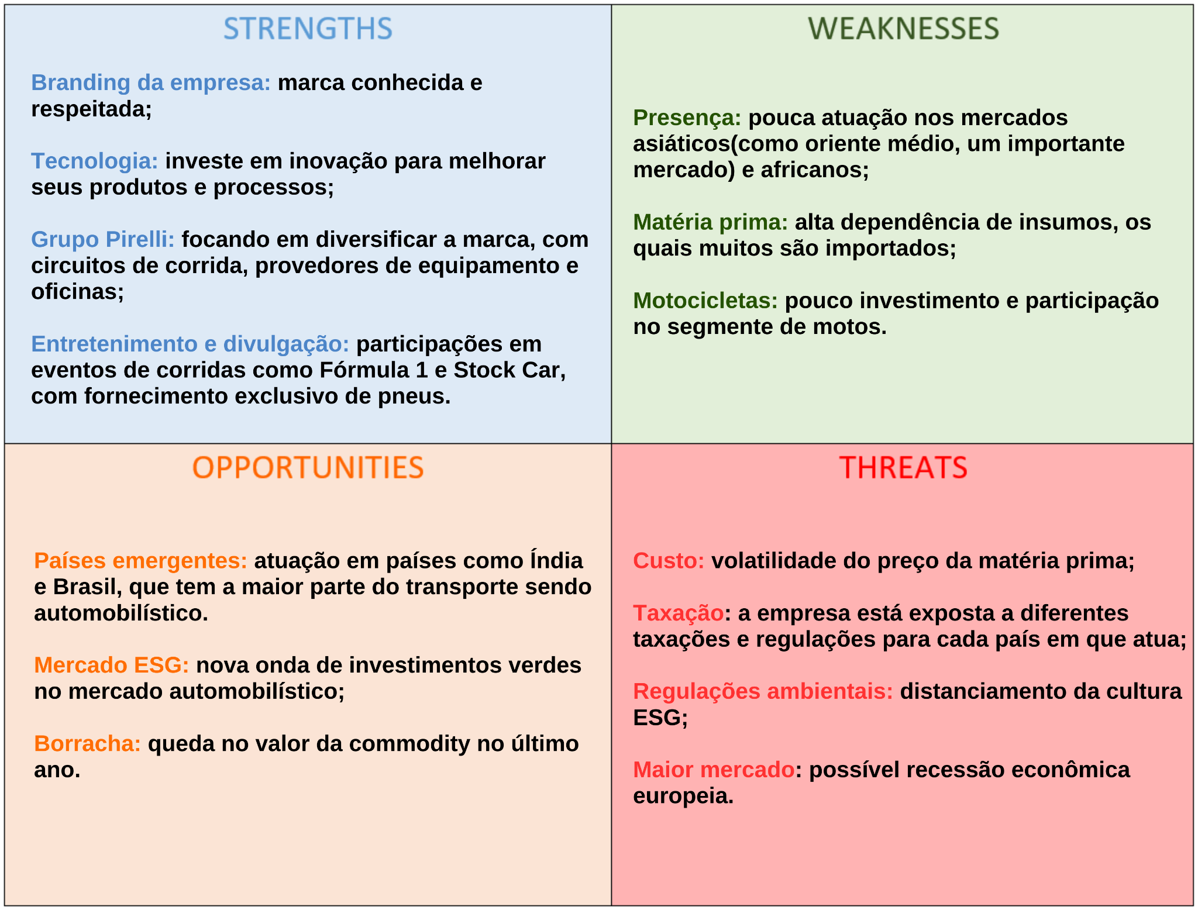

**Fonte**: Desenvolvido pelo grupo através do site “canva.com”, utilizando-se do template disponibilizado pela orientadora.

**3.1.3. Descrição da Solução a ser Desenvolvida (sprint 1)**

**3.1.3.1) qual é o problema a ser resolvido**

Atualmente, falta uma solução bem estruturada para a gestão de tablets/notebooks dentro da fábrica, especificamente no setor de manutenção, o que impede a aquisição de novos dispositivos, pois a gestão ineficiente pode acarretar em perdas e extravios se aplicada em maior escala.

**3.1.3.2) qual a solução proposta (visão de negócios)**

O desenvolvimento de uma solução IoT para o rastreamento dos tablets e notebooks dentro da fábrica, permitindo a consulta da localização dos mesmos pelo gerente da área de TI, a partir de uma aplicação web e a verificação do histórico de utilização de cada dispositivo.

**3.1.3.3) como a solução proposta deverá ser utilizada**

O monitoramento da localização dos dispositivos deve ser feito pelo gerente da área de TI, por meio da aplicação web. As viabilidades tecnológicas ainda estão sendo discutidas, mas os usuários do tablet ou notebook devem inserir seu cadastro quando forem retirá-lo, seja por meio de senha/PIN ou crachá individual do colaborador, a depender da possibilidade técnica. A partir disso, o colaborador estará permitindo a consulta de quem está ou esteve com a posse do tablet ou notebook em determinado momento.

**3.1.3.4) quais os benefícios trazidos pela solução proposta**

O principal benefício esperado é uma melhora na gestão dos tablets e notebooks, o que, como resultado, reduziria o número de perdas dos tablets atuais, além de permitir a aquisição de novos dispositivos sem maiores preocupações , levando a uma expansão da área de TI.

**3.1.3.5) qual será o critério de sucesso e qual medida será utilizada para o avaliar**

Os critérios de sucesso definidos são:

1. O gerente de TI consegue sem dificuldades ter uma interação com o dispositivo IoT;
2. O gerente de TI consegue localizar os tablets e notebooks via aplicação web;
3. A localização é precisa e ocorre sem falhas;
4. O gerente de TI consegue obter os históricos de uso e tempo de uso sem bugs;
5. O colaborador da manutenção consegue utilizar o equipamento sem interrupção do dispositivo IoT e não ocorre nenhuma frustração;

Quanto às medidas utilizadas para avaliar são:

1. **Eficiência energética:** Medidas como a vida útil da bateria, consumo de energia médio, tempo de carregamento dos componentes. O cálculo é feito manualmente e com a ajuda de ferramentas como multímetros;
2. **Precisão:** Medidas do quão perto da realidade o dispositivo conseguiu localizar os equipamentos. Esse cálculo é feito manualmente;
3. **Usabilidade**: A facilidade de uso é um fator importante na adoção do dispositivo. As medidas incluem a facilidade de instalação, a interface do usuário, a facilidade de manutenção e a qualidade da experiência do usuário. Essas medidas seriam quantificados por meio de pesquisas de satisfação

**3.1.4. Value Proposition Canvas (sprint 1)**

Com o objetivo de trazer valor para o parceiro, o projeto foi pensado buscando aliviar as principais dores das atividades relacionadas à questão da perda e extravio de tablets e notebooks das fábricas Pirelli. Pode-se analisar com mais detalhes a análise da problemática e como o grupo trará soluções no Value Proposition Canvas:

**Figura 2:** Value proposition Canvas.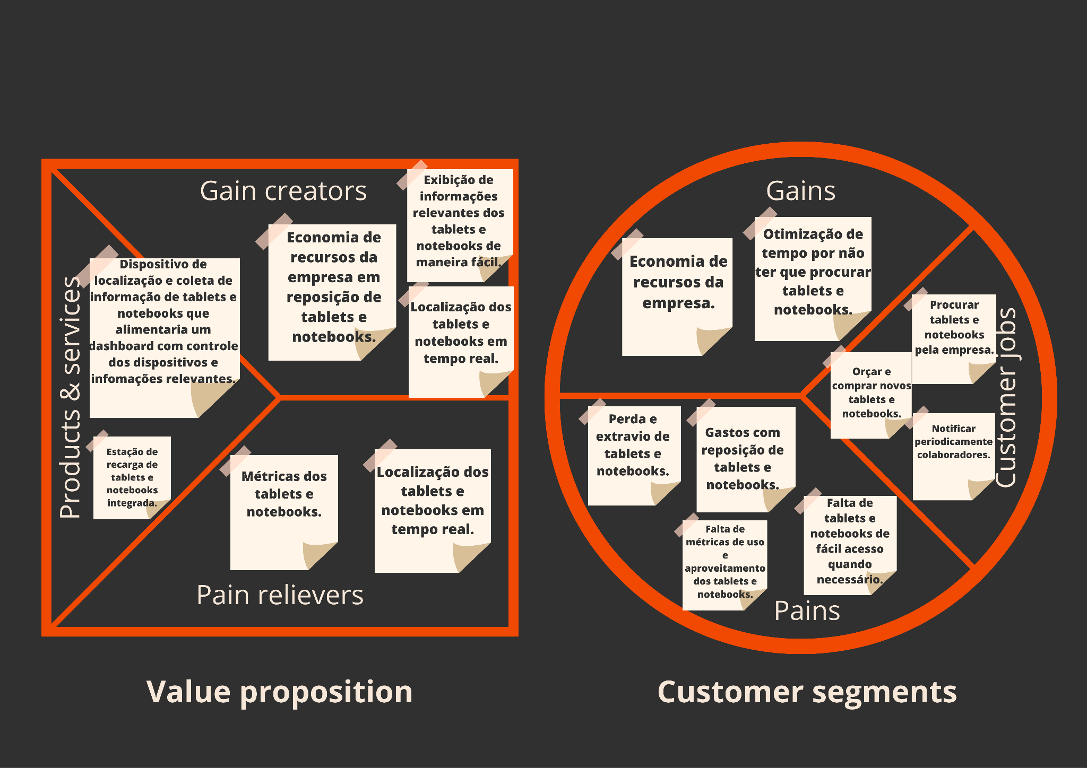

**Fonte**: Desenvolvido pelo grupo através do site canva.com.

**3.1.5. Matriz de Riscos (sprint 1)**

Através da Matriz de Riscos, é possível mapear os principais pontos que o time deve ter precaução no projeto para evitar uma entrega abaixo da expectativa em funcionalidades, experiência do usuário, entendimento do negócio e entrega de valor. Ela também tem a capacidade de mostrar as possíveis oportunidades de resultado além do esperado. Dessa forma, os riscos e oportunidades encontrados no projeto são:

**Figura 3:** Matriz de Riscos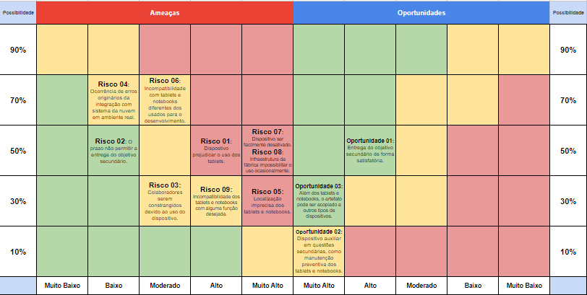

**Fonte**: Desenvolvido pelo grupo através do Google Sheets.

### Riscos

**Risco 01:** Dispositivo prejudicar o uso dos tablets;

**Risco 02:** O prazo não permitir a entrega do objetivo secundário;

**Risco 03:** Colaboradores serem constrangidos devido ao uso do dispositivo;

**Risco 04:** Ocorrência de erros originários da integração com sistema da nuvem em ambiente real;

**Risco 05:** Localização dos tablets imprecisa;

**Risco 06:** Incompatibilidade com tablets diferentes dos usados para o desenvolvimento;

**Risco 07:** Dispositivo ser facilmente desativado;

**Risco 08:** Infraestrutura da fábrica impossibilitar o uso em algumas situações;

**Risco 09:** Incompatibilidade dos tablets com alguma função desejada.

### Oportunidades

**Oportunidade 01:** Entrega do objetivo secundário de forma satisfatória;

**Oportunidade 02:** Dispositivo auxiliar em questões secundárias como manutenção preventiva;

**Oportunidade 03:** Dispositivo pode ser acoplado em outros tipos de tablet e disponibilizar funções satisfatórias.

**3.1.6. Política de Privacidade de acordo com a LGPD (sprint 1)**

POLÍTICA DE PRIVACIDADE E PROTEÇÃO DE DADOS DO PROJETO πloto

INTRODUÇÃO

A πrelli, em colaboração com a Pirelli, está desenvolvendo o projeto πloto para rastrear tablets e notebooks na indústria por meio da rede wifi do local, visando aprimorar os processos de trabalho e aumentar a eficiência da equipe. Esta Política de Privacidade e Proteção de Dados tem como objetivo estabelecer as regras para o tratamento de dados pessoais de colaboradores que utilizam os tablets, garantindo a privacidade e a segurança dessas informações, incluindo o ID do colaborador pelo cartão de identificação (RFID) e o seu nome.

DEFINIÇÕES

1.1. Dados pessoais: informações relacionadas a uma pessoa natural identificada ou identificável, como nome e ID do colaborador pelo cartão de identificação (RFID).

1.2. Tratamento de dados pessoais: toda operação realizada com dados pessoais, como coleta, armazenamento, uso, compartilhamento, eliminação, entre outros.

1.3. Titular dos dados: pessoa natural a quem os dados pessoais se referem.

1.4. Controlador dos dados: pessoa física ou jurídica que toma as decisões sobre o tratamento de dados pessoais.

1.5. Operador dos dados: pessoa física ou jurídica que realiza o tratamento de dados pessoais em nome do controlador.

TRATAMENTO DE DADOS PESSOAIS

2.1. Coleta de dados pessoais: os dados pessoais dos colaboradores serão coletados mediante consentimento prévio e informado, por meio de formulário próprio.

2.2. Uso de dados pessoais: os dados pessoais serão utilizados exclusivamente para a finalidade do projeto πneo, ou seja, para identificar o colaborador pelo ID do cartão de identificação (RFID) e registrar o uso dos tablets na indústria.

2.3. Compartilhamento de dados pessoais: os dados pessoais dos colaboradores não serão compartilhados com terceiros, exceto em caso de obrigação legal.

2.4. Armazenamento de dados pessoais: os dados pessoais dos colaboradores serão armazenados de forma segura e protegida, em servidores próprios ou em provedores de serviços confiáveis.

2.5. Eliminação de dados pessoais: os dados pessoais dos colaboradores serão eliminados após o término do projeto πneo, salvo se houver obrigação legal de mantê-los por um período maior.

SEGURANÇA DOS DADOS PESSOAIS

3.1. Acesso aos dados pessoais: o acesso aos dados pessoais será restrito aos colaboradores autorizados, com base na necessidade de conhecimento dessas informações para a execução do projeto πneu.

3.2. Segurança da rede wifi: serão adotadas medidas de segurança para garantir a integridade e a confidencialidade dos dados pessoais, como a utilização de senhas fortes, criptografia de dados e controle de acesso à rede wifi.

3.3. Sistema de logs: será implementado um sistema de logs para registrar o uso dos tablets e notebooks pelos colaboradores, a fim de garantir a segurança e a responsabilidade pelo uso desses equipamentos.

DIREITOS DOS TITULARES

4.1. Direito de acesso: os titulares dos dados têm o direito de acessar seus dados pessoais, podendo solicitá-los ao controlador.

4.2. Direito de retificação: os titulares dos dados têm o direito de solicitar a retificação de seus dados pessoais, caso estes estejam incompletos, inexatos ou desatualizados.

4.3. Direito de exclusão: os titulares dos dados têm o direito de solicitar a exclusão de seus dados pessoais, exceto nos casos em que houver obrigação legal de mantê-los por um período maior.

4.4. Direito de oposição: os titulares dos dados têm o direito de se opor ao tratamento de seus dados pessoais, em caso de descumprimento da lei ou em caso de consentimento não dado para a finalidade específica do tratamento.

4.5. Direito à portabilidade: os titulares dos dados têm o direito de solicitar a portabilidade de seus dados pessoais, ou seja, de receber uma cópia dos seus dados em formato estruturado e de uso comum, para poder transmiti-los a outro controlador.

DISPOSIÇÕES GERAIS

5.1. O controlador dos dados será a πrelli.

5.2. Esta política será revisada anualmente, podendo ser atualizada de acordo com as mudanças legais ou operacionais necessárias.

5.3. Em caso de dúvidas ou solicitações, os titulares dos dados podem entrar em contato com a equipe responsável pelo projeto πneo, por meio dos canais de comunicação disponibilizados pela πrelli.

**3.1.7. Bill of Material (BOM) (sprint 1)**

Bill of Material (BOM) é a lista de materiais que serão usados no projeto, ou seja, todos os componentes necessários para montar o dispositivo proposto como solução. A seguir, o BOM construído:

**Figura 4:** Bill of Material.

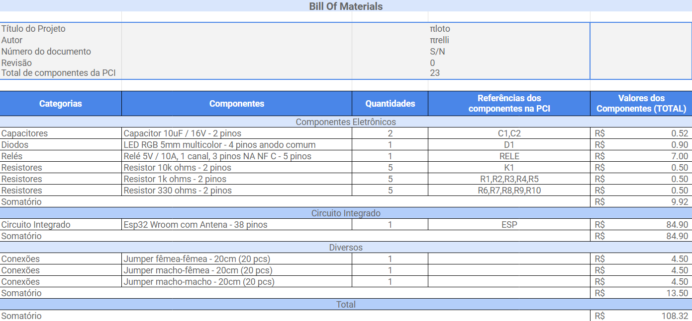

**Fonte**: Desenvolvido pelo grupo através do Google Sheets.

Ao final, para realizar a montagem de uma unidade do dispositivo do projeto IoT desenvolvido, são necessários 23 componentes eletrônicos, totalizando R$ 108,32.

**3.2. Domínio de Fundamentos de Experiência de Usuário (sprint 1)**

**3.2.1. Personas (sprint 1)**

A primeira persona é referente ao manutentor. A sua principal dor relacionada a solução é que, atualmente, caso ele perca ou esqueça onde deixou o tablet/notebook, ele não possui uma forma prática de encontrá-lo. Dessa forma, a sua necessidade é um meio de rastrear esse dispositivo, que é justamente o que a solução proposta oferece: caso ocorra perda do seu tablet, ele pode pedir para o gestor de TI informá-lo, ao consultar o dashboard, em que área da fábrica o aparelho está.

**Figura 5:** Persona colaborador.

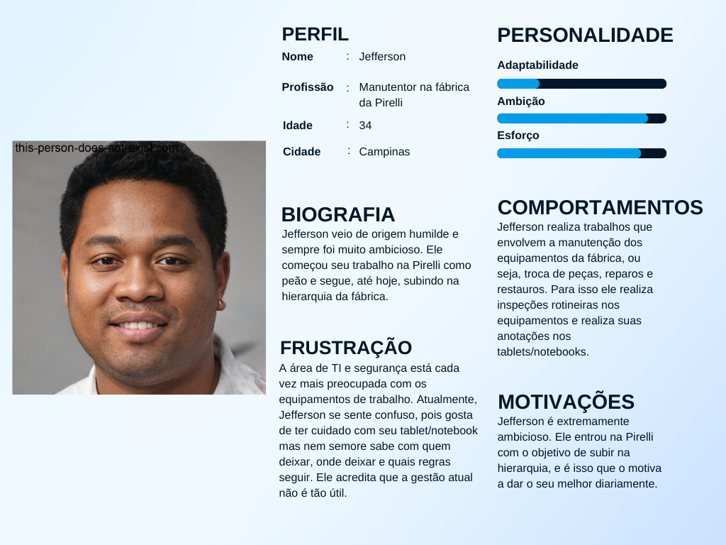

**Fonte**: Desenvolvido pelo grupo através do Canva.

A segunda persona é referente ao gerente de TI, que será o responsável pela utilização do dashboard. A sua principal dor relacionada a solução é a dificuldade que ele tem de gerir os tablets. Isso ocorre porque, atualmente, essa gestão é feita de forma muito manual, ou seja, os tablets passam da mão de um manutentor para o outro, o que pode levar o gerente a não saber onde eles estão em determinado momento, aumentando a probabilidade de extravios. Assim, a sua principal necessidade é um melhor sistema de gerenciamento dos dispositivos, que é justamente o que a solução proposta oferece.

**Figura 6:** Persona TI

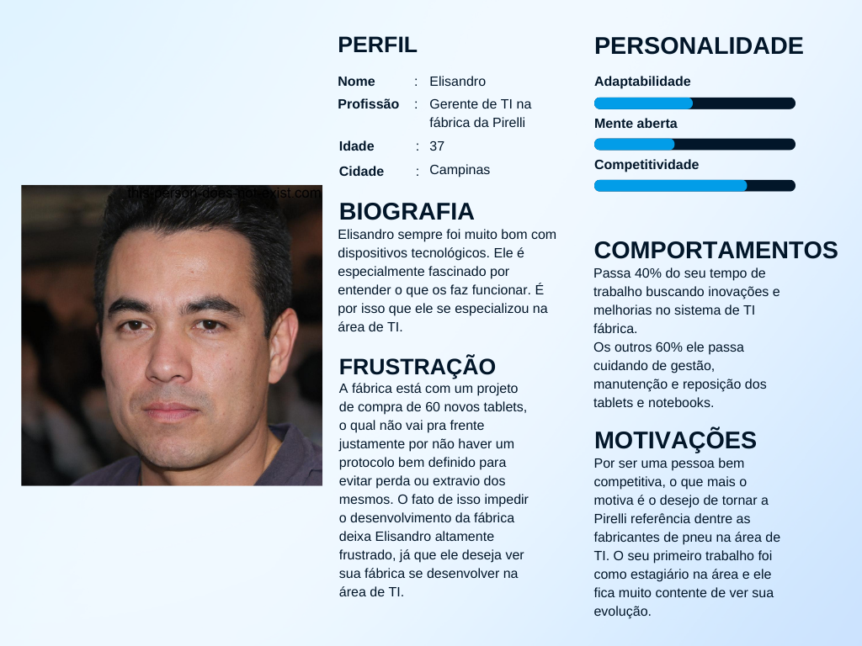

**Fonte**: Desenvolvido pelo grupo através do Canva.

**3.2.2. Jornadas do Usuário ou Storyboard (sprint 1)**

Desenvolveu-se duas jornadas do usuário: Membro de TI e Colaborador. Atentou-se a toda a possibilidade de interação com a solução do Membro de TI da empresa, que será responsável por tarefas que permitam à Pirelli a utilização da solução, contemplando desde o entendimento do nosso produto, a instalação dos localizadores, a gestão cotidiana e a eventual manutenção dos localizadores em caso de falhas, interferência ou até obsolescência.

**Figura 7:** Jornada do Usuário - Membro do TI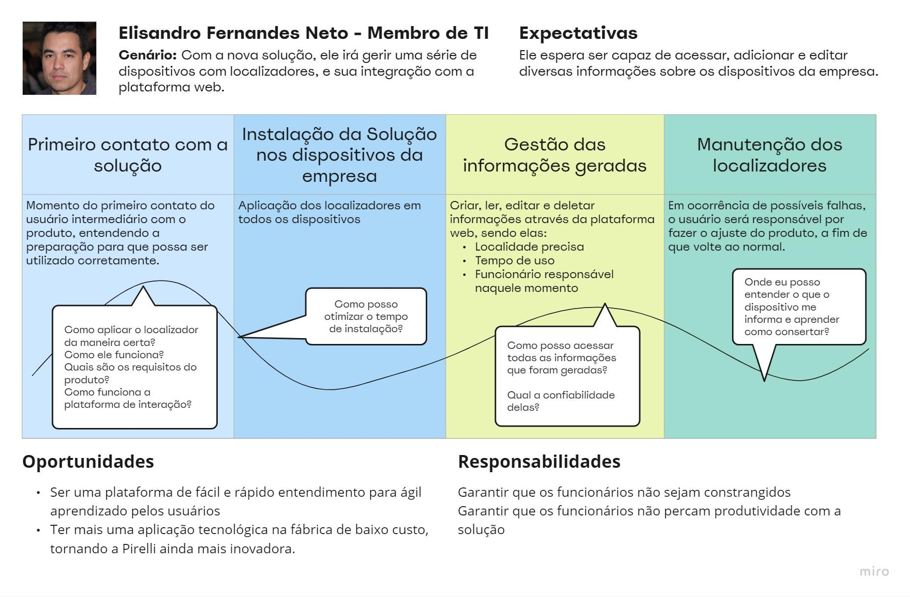

**Fonte**: Desenvolvido pelo grupo através do Miro.

Na jornada do nosso usuário final, a pessoa que utiliza os dispositivos rotineiramente para realizar suas tarefas, o mesmo deve ser pouquíssimo influenciado pelo localizador, como ressaltado pelo parceiro. Dessa forma, levamos em consideração o primeiro contato que terá com a solução, para não ocasionar em erros e frustrações.

**Figura 8:** Jornada do Usuário - Colaborador.

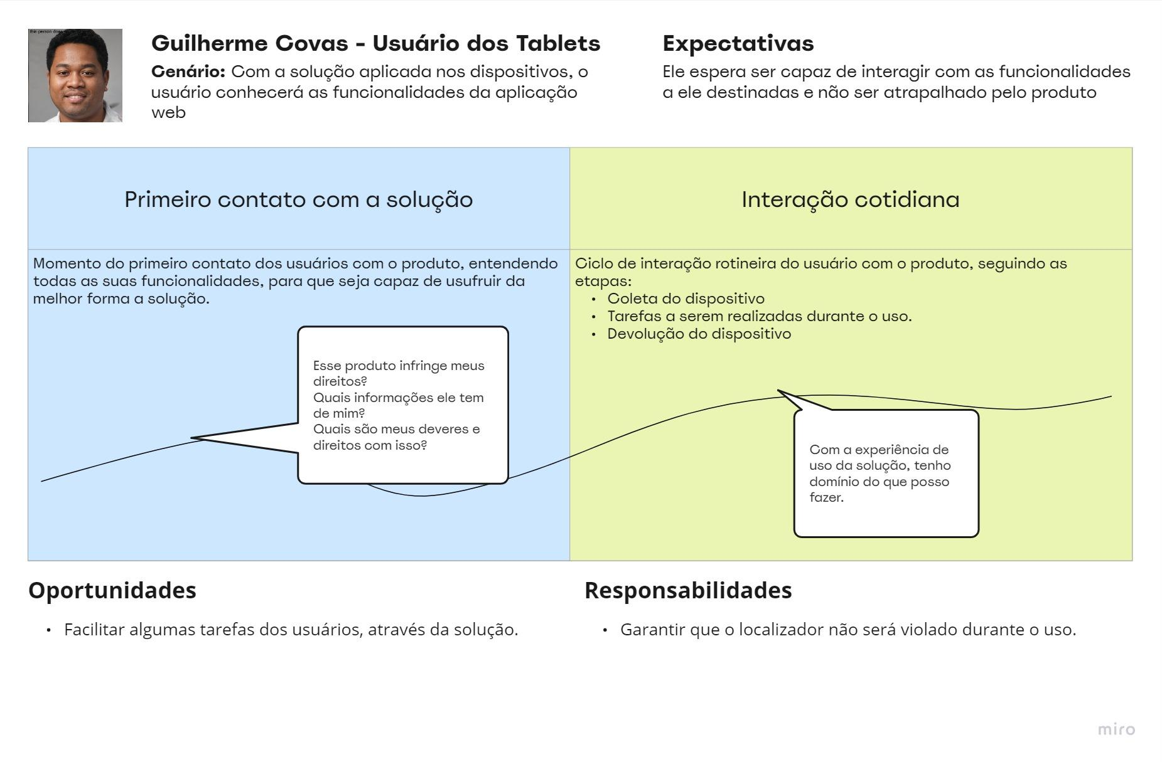

**Fonte**: Desenvolvido pelo grupo através do Miro.

**3.2.3. User Stories (sprint 1)**

User story (história de usuário) é uma técnica de documentação de requisitos utilizada no desenvolvimento de software ágil. Ela consiste em descrever uma funcionalidade do sistema do ponto de vista do usuário, com o objetivo de capturar as necessidades e desejos do usuário final de forma clara e concisa.

**Figura 9:** User stories.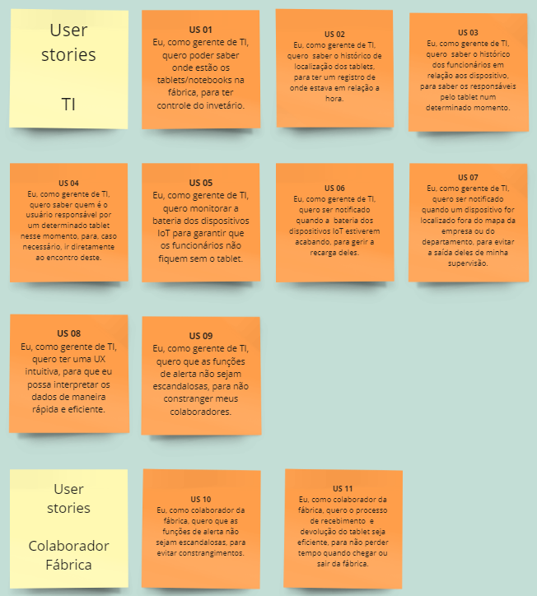

**Fonte**: Desenvolvido pelo grupo através do Miro.

**3.2.4. Protótipo de interface com o usuário (sprint 2)**

Para ter acesso às informações dos dispositivos IOTs e tablets conectados, foi pensado um dashboard reunindo essas informações. Para acessar o protótipo de como serão as telas desenvolvidas, pode-se acessar o link do figma:

[*https://www.figma.com/file/EaoOkqf2BHjNfeLGoRHKFQ/Piloto?type=design&node-id=0%3A1&t=u7gxQlDPcsu8ov9C-1*](https://www.figma.com/file/EaoOkqf2BHjNfeLGoRHKFQ/Piloto?type=design&node-id=0%3A1&t=u7gxQlDPcsu8ov9C-1)

**3.3. Solução Técnica**

*Nesta seção, detalhe a especificação da solução, de acordo com o disposto nas subseções.*

**3.3.1. Requisitos Funcionais (sprint 1)**

**Requisitos funcionais são tarefas/serviços que a solução deve apresentar para atender as expectativas dos usuários, ou seja, ditam as atividades e funções que a solução deve executar.**

| **Código** | **Descrição** | **User Story** |
| --- | --- | --- |
| **RF 01** | O dispositivo deve ser capaz de conectar-se a rede wifi da Pirelli | **US 01** |
| **RF 02** | O dispositivo deve executar a coleta da localização dos tablets através da localização da rede wifi conectada | **US 01** |
| **RF 03** | O dispositivo deve ser capaz de enviar informações para a aplicação de dashboard através do protocolo MQTT | **US 01,US 02** |
| **RF 04** | O dashboard deverá apresentar um mapa da fábrica com a localização em tempo real dos tablets, suas informações de funcionamento e identificação e colaborador responsável | **US 01, US 04, US 05, US 07** |
| **RF 05** | A aplicação deverá salvar o histórico de localização dos tablets a cada 15 minutos | **US 02** |
| **RF 06** | O dashboard deve mostrar o histórico de localização de um tablet específico do momento atual até a data antecedente definida pelo usuário | **US 02** |
| **RF 07** | O dispositivo deve possuir um leitor de identificação por radiofrequência (rfid), onde o colaborador irá tocar seu crachá para ser identificado como responsável portador do tablet | **US 03, US12** |
| **RF 08** | O dashboard deve possuir o registro dos colaboradores de manutenção que estão hábeis a usar os tablets contendo informações essenciais como nome, identificação única e identificador do crachá | **US 04, US 12** |
| **RF 09** | O dashboard deve ser capaz de realizar o cadastro de novos colaboradores que irão usar os tablets | **US 04** |
| **RF 10** | O dashboard deve ser capaz de realizar a edição dos dados de um colaborador previamente cadastrado | **US 04** |
| **RF 11** | O dashboard deve listar o histórico de colaboradores portadores de tablets e ser capaz de filtrar desde o momento atual até a data antecedente definida pelo usuário(D) | **US 04** |
| **RF 12** | O dispositivo deve ser capaz de coletar informações dos tablets como bateria(P) | **US 05** |
| **RF 13** | O dashboard deve notificar o usuário quando a bateria de um dos tablets estiver abaixo de 10% (D) | **US 06** |
| **RF 14** | O dashboard deve notificar o usuário quando o tablet sair da sua área designada. (D) | **US 07, US 09, US 10** |
| **RF 15** | O dispositivo deve ser pequeno e não atrapalhar a usabilidade do tablet (P) | **US 11** |
| **RF 16** | O dashboard deve ser capaz de realizar cadastro de novos dispositivos vinculados a tablets | **US 01** |
| **RF 17** | O dashboard deve ser capaz de realizar edição das informações de dispositivos | **US 01** |

**3.3.2. Requisitos Não Funcionais (sprint 2)**

Os requisitos não funcionais são requisitos mínimos de qualidade de software em vários aspectos da solução e são padronizados mundialmente através da norma **ISO 25010.** As áreas em que os requisitos não funcionais podem ser aplicados, principalmente, são: **adequação funcional**, **eficiência de performance**, **compatibilidade**, **usabilidade**, **confiabilidade**, **segurança,** **manutenibilidade** e **portabilidade**.

Para criar os requisitos não funcionais da solução, primeiro devem ser entendidas as demandas de negócio, que definem-se como as necessidades dos clientes ligadas aos aspectos anteriormente citados. Para isso, as demandas de negócio foram listadas no canvas a seguir:

**Figura 9:** Demandas de negócio

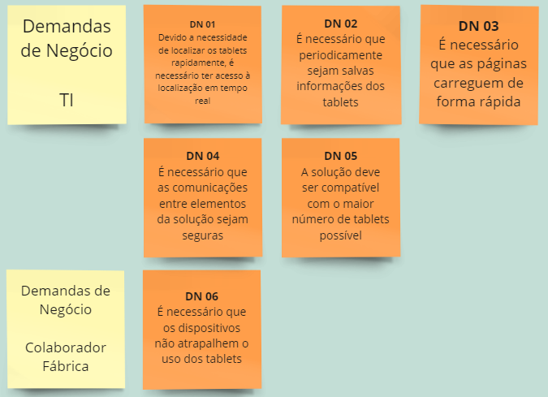

**Fonte**: Desenvolvido pelo grupo através do Miro.

Dessa forma, analisando as necessidades encontradas, foram criados os seguintes requisitos não funcionais:

| **Código** | **Descrição** | **Demanda de Negócio** |
| --- | --- | --- |
| **RNF 01** | (**Usabilidade** e **Confiabilidade**) O dashboard deve disponibilizar atender as necessidades de obter informações em tempo real do usuário de maneira intuitiva. O **RNF 01** pode ser testado e validado através da disponibilidade das informações na UI do dashboard e na metrificação do delay de tempo até que as informações cheguem nele. (D) | **DN 01** |
| **RNF 02** | (**Eficiência de performance)**O sistema deve ter capacidade de espaço para salvar informações de histórico relacionadas às funcionalidades apresentadas. O **RNF 02** pode ser testado através de prova de estresse, salvando o histórico de vários tablets, analisando quantas informações são armazenáveis e como isso impacta o sistema. (D) | **DN 02** |
| **RNF 03** | (**Usabilidade**) O dashboard não deve demorar para ter suas páginas carregadas, de modo a permitir seu fácil uso no dia-a-dia. O **RNF 03** pode ser testado através da metrificação do tempo de carregamento de cada página. (D) | **DN 03** |
| **RNF 04** | (**Segurança**) A comunicação entre componentes da solução (dashboard e dispositivo físico) deve ser segura. O **RNF 04** pode ser testado através do levantamento de vulnerabilidades dos protocolos de comunicação utilizados e exploração das mesmas. (P / D) | **DN 04** |
| **RNF 05** | (**Portabilidade**) A solução deve ser compatível com o maior número de tablets utilizados pela empresa. O **RNF 05** pode ser validado através de testes com o tablet padrão utilizado pela empresa e modelos com características parecidas como sistema operacional, hardware ou até mesmo preço. (P) | **DN 05** |
| **RNF 06** | (**Usabilidade**) O dispositivo físico acoplado aos tablets não deve atrapalhar a realização das atividades cotidianas dos colaboradores. O **RNF 06** pode ser testado através do uso de um tablet acoplado a uma simulação da solução final. (P) | **DN 06** |

**3.3.4. Arquitetura da Solução (sprint 3)**

*Descreva a arquitetura técnica da solução de forma detalhada (visão de arquitetura).*

*Justifique como a arquitetura suporta os requisitos funcionais e não funcionais.*

*O diagrama de arquitetura deve:*

* *mostrar microcontroladores, incluindo descrições de sua função no sistema (por exemplo: "Irá processar o sinal dos sensores a cada X minutos")*
* *mostrar sensores, incluindo descrição de função e especificações técnicas do tipo de informação que será coletada*
* *mostrar apresentadores de informação (displays), incluindo descrição de que tipo de informação será apresentada (por exemplo, "Mostrar temperatura dos sensores")*
* *mostrar atuadores, caso existam na solução, incluindo descrições do que irão acionar (por exemplo, "Ligar motor de irrigação durante x minutos")*
* *mostrar o broker MQTT e o dashboard que é a interface do usuário*
* *mostrar ligações entre os elementos (com fio ou sem fio) – incluindo conexões com sensores e atuadores, conexão com WiFi, entre outros*

**3.3.5. Arquitetura do Protótipo(sprint 4)**

*Descreva as tecnologias utilizadas de forma detalhada (visão de tecnologia).*

*Descreva a arquitetura usando um diagrama de blocos similar à visão anterior, porém especificando as tecnologias utilizadas.*

*O diagrama de arquitetura deve:*

* *mostrar microcontroladores, incluindo descrições de sua função no sistema (por exemplo: "Irá processar o sinal dos sensores a cada X minutos")*
* *mostrar sensores, incluindo descrição de função e especificações técnicas do tipo de informação que será coletada*
* *mostrar apresentadores de informação (displays), incluindo descrição de que tipo de informação será apresentada (por exemplo, "Mostrar temperatura dos sensores")*
* *mostrar atuadores, caso existam na solução, incluindo descrições do que irão acionar (por exemplo, "Ligar motor de irrigação durante x minutos")*
* *mostrar o broker MQTT e o dashboard que é a interface do usuário*
* *mostrar ligações entre os elementos (com fio ou sem fio) – incluindo conexões com sensores e atuadores, conexão com WiFi, entre outros*

*Faça uma tabela dos possíveis componentes utilizados. Todos os componentes devem estar presentes na arquitetura.*

| ***Componente*** | ***Descrição das características do componente*** | ***Tipo: sensor, atuador, notificação, processador, backend, frontend*** |
| --- | --- | --- |
|  |  |  |
|  |  |  |
|  |  |  |

**3.3.6. Arquitetura Refinada da Solução (sprint 5)**

*Descreva a revisão da arquitetura técnica da solução de forma detalhada (visão de arquitetura).*

*Justifique como a arquitetura suporta os requisitos funcionais e não funcionais.*

*A revisão deverá incluir comentários sobre cada ponto levantado, mostrando como os ajustes foram realizados, além da descrição da arquitetura revisada.*

**3.4. Resultados**

*Nesta seção, detalhe os resultados obtidos com a implementação, de acordo com o disposto nas subseções.*

**3.4.1.Protótipo Inicial do Projeto usando o Simulador Wokwi (sprint 1)**

O protótipo inicial engloba alguns dos fundamentos de programação orientada a objetos e elétrica básica. O ∏loto, projeto desenvolvido pelo grupo, possibilita o cadastro de um colaborador em um array quando o botão verde é apertado e verifica se aquele colaborador está no array quando se aperta o botão vermelho. Caso ele esteja cadastrado, o led emite a cor verde, caso ele não esteja, emite uma luz vermelha.

| ***#*** | ***bloco*** | ***componente de entrada*** | ***leitura da entrada*** | ***componente de saída*** | ***leitura da saída*** | ***Descrição*** |
| --- | --- | --- | --- | --- | --- | --- |
| *1* | 1 | Botão Verde | HIGH | Terminal Serial | Mensagem “Qual o seu nome?” | Teste de início do cadastro de colaborador |
| *2* | 2 | Terminal Serial | “Nome1” | Terminal Serial | Mensagem “Qual o seu cargo?” | Teste de entrada do cargo do colaborador |
| *3* | 3 | Terminal Serial | “Cargo1” | Terminal Serial | mensagem “Qual o seu setor?” | Teste de entrada do cargo do colaborador |
| *4* | 4 | Terminal Serial | “Setor1” | Terminal Serial | Mensagem “Adicionando” seguida da chamada do método “print()” da classe Colaborador | Teste de entrada do setor do colaborador e inserção de um novo colaborador na lista |
| *5* | 5 | Botão Vermelho | HIGH | Terminal Serial | Mensagem:Qual o nome do colaborador? | Teste de início da busca por colaborador |
|  | 6 | Terminal Serial | “Nome1” | Terminal Serial | Mensagem “Qual o cargo do colaborador?” | Teste de entrada do nome do colaborador a ser buscado |
|  | 7 | Terminal Serial | “Cargo1” | Terminal Serial | Mensagem “Qual o setor do colaborador?” | Teste de entrada do cargo do colaborador a ser buscado |
|  | 8 | Terminal Serial | “Setor1” | Terminal Serial | Mensagem “Colaborador” encontrado:”  seguida da chamada do método “print()” da classe Colaborador e acendimento do LED RGB verde | Teste de busca de um colaborador cadastrado |
|  | 9 | Terminal Serial | “Nome2” | Terminal Serial | Mensagem “Colaborador nao encontrado” seguida do accendimento do LED RGB vermelho | Teste de busca de um colaborador não cadastrado |
|  | 10 | Botão Verde | HIGH | Terminal Serial | Mensagem “Qual o seu nome” | Teste de início do cadastro de colaborador com a lista cheia |
|  | 11 | Terminal Serial | “Nome1” | Terminal Serial | Mensagem “Qual o seu cargo?” | Teste de entrada do nome do colaborador com a lista cheia |
|  | 12 | Terminal Serial | “Cargo1” | Terminal Serial | Mensagem “Qual o setor?” | Teste de entrada do cargo do colaborador com a lista cheia |
|  | 13 | Terminal Serial | “Setor1” | Terminal Serial | Mensagem “Lista de colaboradores cheia” | Teste de tentativa de inserção de um colaborador na lista cheia |



**3.4.2. Protótipo Físico do Projeto (offline) (sprint 2)**

O protótipo é composto por: 1 ESP32, X jumpers macho-macho, Y jumpers macho-fêmea, Z jumpers fêmea-fêmea, 1 leitor RFID, 1 cartão RFID e 1 chaveiro RFID.

Todas essas peças foram montadas da seguinte forma:

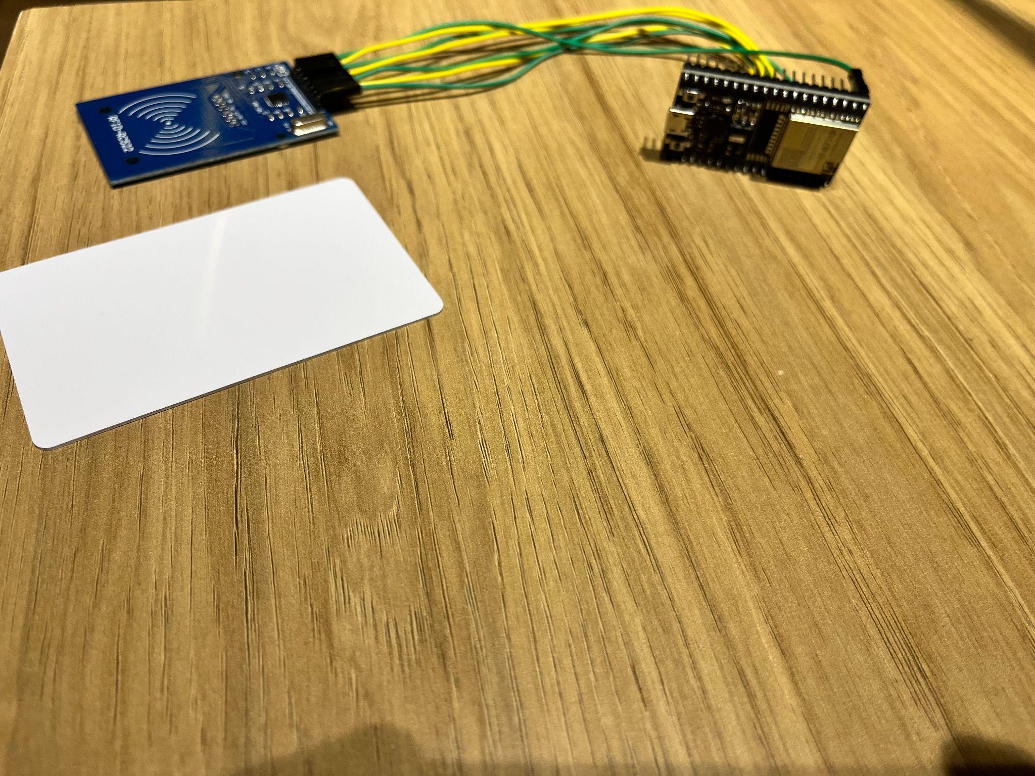

O objetivo é possibilitar que o leitor RFID consiga ler as informações passadas pelo cartão e/ou pelo chaveiro, funcionalidade fundamental para o funcionamento completo da nossa solução, pois é o que possibilitará que nós informemos a plataforma de que o tablet X está com o funcionário Y. Assim que o leitor detecta algum objeto RFID, ele dá duas opções ao usuário, sendo leitura dos dados, ou gravação de informações naquele objeto, representados respectivamente pelos input 0 e 1.

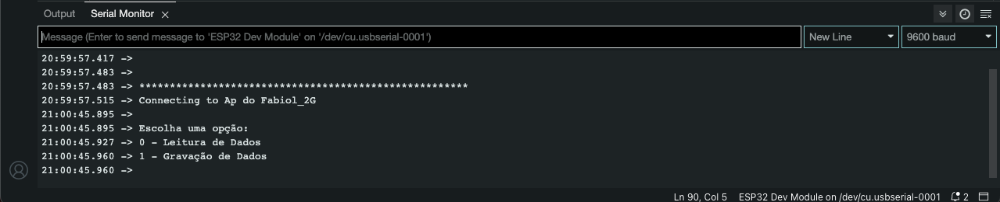

Caso o usuário faça o input 0, ele receberá na telas as informações registradas daquele objeto RFID, como seu ID, X e Y e elas serão enviadas ao back-end para futuras interações.

Já para o input 1, o usuário deverá digitar a informação a ser armazenada para aquele objeto RFID.

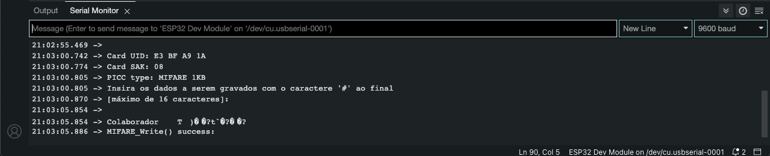

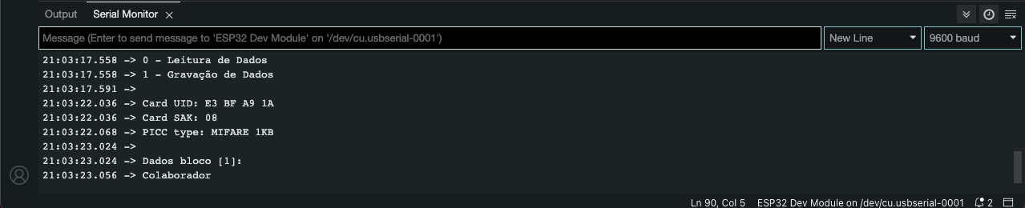

| ***#*** | ***bloco*** | ***componente de entrada*** | ***leitura da entrada*** | ***componente de saída*** | ***leitura da saída*** | ***Descrição*** |
| --- | --- | --- | --- | --- | --- | --- |
| *1* | *Conecta WiFi* | *Teclado dentro do arduino IDE* | *ESP32 foi ligado* | *LCD* | *Print de uma mensagem de “WiFi connected” caso conecte ou “.” enquanto a rede ainda está sendo conectada* | *Conexão do WiFi especificado no código e identificação de alteração de router conectado* |
| *2* | *Leitura Cartão RFID* | *Teclado dentro do Arduino IDE* | *Valor 0 para a leitura de dados dentro do Serial* | *LCD* | *Print dos dados que estão no cartão RFID* | *Leitura de dados que estão dentro do cartão RFID* |
| *3* | *Cadastro Cartão RFID* | *Teclado dentro do Arduino IDE* | *Valor 1 para cadastro de dados dentro do Serial* | *LCD* | *Print da string que foi gravada dentro do cartão RFID* | *Cadastro da string especificada dentro do Arduino IDE no cartão RFID* |

**3.4.3. Protótipo do Projeto com MQTT e I2C (sprint 3)**

*Aqui você deve registrar diversas situações de uso de seu sistema como um todo, indicando exemplos de ação do usuário e resposta do sistema, apontando como o ambiente deverá estar configurado para receber a ação e produzir a resposta. Estes registros serão utilizados para testar seu sistema, portanto, descreva várias situações, incluindo não apenas casos de sucesso, mas também de falha nos comportamentos do sistema.   
Siga as nomenclaturas e convenções já utilizadas anteriormente, e não se esqueça dos alinhamentos de negócios e experiência do usuário para pensar em situações representativas. Inclua figuras do protótipo físico e dashboards, além de descrições dos testes realizados para ilustrar o funcionamento do protótipo.*

| ***#*** | ***configuração do ambiente*** | ***ação do usuário*** | ***resposta esperada do sistema*** |
| --- | --- | --- | --- |
| *1* | *ex. precisa de um computador conectado na interface, dois ou mais dispositivos que simulem o posicionamento de um item X no espaço físico etc.* | *ex. usuário logado busca a localização do item X, que está ativo e operando normalmente* | *ex. interface do sistema acessa os dados da última localização registrada do item X e apresenta, constando local e horário de última atualização* |
| *2* |  |  |  |
| *3* |  |  |  |
| *4* |  |  |  |
| *5* |  |  |  |

**3.4.4. Protótipo Físico do Projeto (online) (sprint 4)**

*Aqui você deve registrar diversas situações de uso de seu sistema como um todo, indicando exemplos de ação do usuário e resposta do sistema, apontando como o ambiente deverá estar configurado para receber a ação e produzir a resposta. Estes registros serão utilizados para testar seu sistema, portanto, descreva várias situações, incluindo não apenas casos de sucesso, mas também de falha nos comportamentos do sistema.*

***Desta vez, utilize diagramas de sequência UML para descrever os fluxos de teste do sistema****.*

*Siga as nomenclaturas e convenções já utilizadas anteriormente, e não se esqueça dos alinhamentos de negócios e experiência do usuário para pensar em situações representativas. Inclua figuras do protótipo físico e dashboards, além de descrições dos testes realizados para ilustrar o funcionamento do protótipo.*

**3.4.5. Protótipo Final do Projeto (sprint 5)**

*Registre as situações de uso do sistema revisadas utilizando a modelagem UML para descrever os fluxos de teste.*

*Também inclua figuras da versão final do protótipo físico e dashboards, além de descrições dos testes realizados para ilustrar o funcionamento do protótipo.*

**4. Possibilidades de Descarte**

**(sprint 4)**

*Construam um documento descrevendo os materiais utilizados no MVP, o método de descarte (em formato de orientações práticas) e a vida útil desses materiais (o momento em que esses materiais deveriam ser descartados), tendo atenção aos riscos de descarte incorreto.*

**5. Conclusões e Recomendações (sprints 4 e 5)**

*Escreva, de forma resumida, sobre os principais resultados do seu projeto e faça recomendações formais ao seu parceiro de negócios em relação ao uso dessa solução. Você pode aproveitar este espaço para comentar sobre possíveis materiais extras.*

**6. Referências**

*Incluir as principais referências de seu projeto, para que seu parceiro possa consultar caso ele se interessar em aprofundar.*

*Um exemplo de referência de livro:*

*LUCK, Heloisa.* ***Liderança em gestão escolar****. 4. ed. Petrópolis: Vozes, 2010.*

*SOBRENOME, Nome.* ***Título do livro****: subtítulo do livro. Edição. Cidade de publicação: Nome da editora, Ano de publicação.*

<https://www.mordorintelligence.com/pt/industry-reports/heavy-duty-tire-market>

<https://www.anip.org.br/sitenovo/wp-content/uploads/2023/01/ANIP_Infografico_Anual_22.pdf>

<https://54psi.com/concentracao-de-mercado-no-mundo-e-desafios-para-o-brasil-um-olhar-sobre-a-industria-de-pneus/>

**Anexos**

*Utilize esta seção para anexar materiais extras que julgar necessário.*